FERROVIA CIVITAVECCHIA-CAPRANICA-ORTE

La linea Civitavecchia-Capranica-Orte fu inaugurata il 28 ottobre 1928, inglobando la breve tratta Capranica-Ronciglione aperta nel 1894 come diramazione della ferrovia Roma-Capranica-Viterbo.

Nel 1961 una piccola frana che coinvolse i binari nei pressi del Fiume Mignone fu la causa dell’interruzione del servizio ferroviario tra Civitavecchia e Capranica. Il servizio continuò nel solo tratto Capranica-Orte fino al 1994, quando la linea fu temporaneamente sospeso al traffico. Tra Civitavecchia e Capranica il sedime ferroviario è sprovvisto di binari, ma per quasi la totalità della tratta gallerie, ponti e sedime sono in ottime condizioni poiché negli anni ’80 furono finanziati importanti lavori finalizzati alla riapertura della linea. Ciò, però, inspiegabilmente non avvenne.
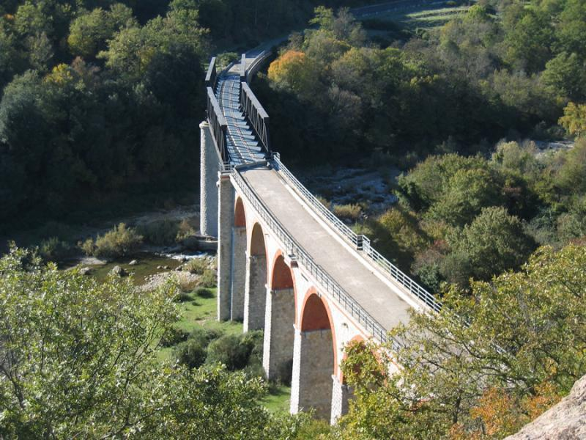

Ponte ferroviario sul Fiume Mignone della ferrovia Civitavecchia-Capranica nei pressi dell’antica città etrusca di Luni sul Mignone (Blera).

Il Comitato per la Riapertura della Ferrovia Civitavecchia-Capranica-Orte nel chiederne la riapertura, ne evidenzia le potenzialità:

- Consentire ai milioni di croceristi in arrivo ogni anno nel Porto di Civitavecchia di visitare in modo sostenibile tutta la Tuscia Viterbese con treni regionali o treni turistici dedicati volti a promuovere i territori attraversati. Con la riapertura si potrebbero effettuare le seguenti

tracce treno: Civitavecchia-Capranica-Viterbo P.F.; Civitavecchia-Capranica-Ronciglione-Caprarola-Fabrica-Gallese-Orte; Civitavecchia-Orte-Assisi; Civitavecchia-Capranica Bracciano-Anguillara (con inversione di marcia a Capranica).

- Consentire alle migliaia di residenti nell’entroterra laziale e umbro di recarsi nelle località balneari poste lungo la ferrovia Tirrenica FL5 (Santa Marinella, Santa Severa, Ladispoli, Passoscuro, Maccarese, Fregene) e circumlacuali poste lungo la FL3 (Bracciano e Anguillara) in modo sostenibile non ricorrendo ad auto e bus (capacità max. 60 posti), incentivando il turismo regionale.

- Il passaggio di treni merci lungo la non ancora satura ferrovia tirrenica consentirebbe di aumentare la velocità commerciale della Orte-Roma Linea Lenta velocizzando la FL1 e offrendo tracce orarie per nuovi treni passeggeri.

- Possibilità di collegare i porti di Ancona e Civitavecchia, passando per l’Interporto Centro Italia di Orte collocato sulla ferrovia “Direttissima” Roma-Firenze.

- Incentivare il trasporto su ferro delle merci in arrivo e in costante aumento nel Porto di Civitavecchia;

Nel tratto Civitavecchia-Capranica, i primi 6 km sono attualmente utilizzati per trasporto di automobili tramite bisarche ferroviario nel deposito collocato nei pressi della stazione di Aurelia. La Stazione di Aurelia, insieme a quelle di Allumiere (nei pressi della famosa Farnesiana), di Monte Romano, Civitella Cesi, Blera, Bandita di Barbarano e Barbarano-Vejano costituiscono un indubbio patrimonio artistico-culturale in quanto realizzate in stile liberty.
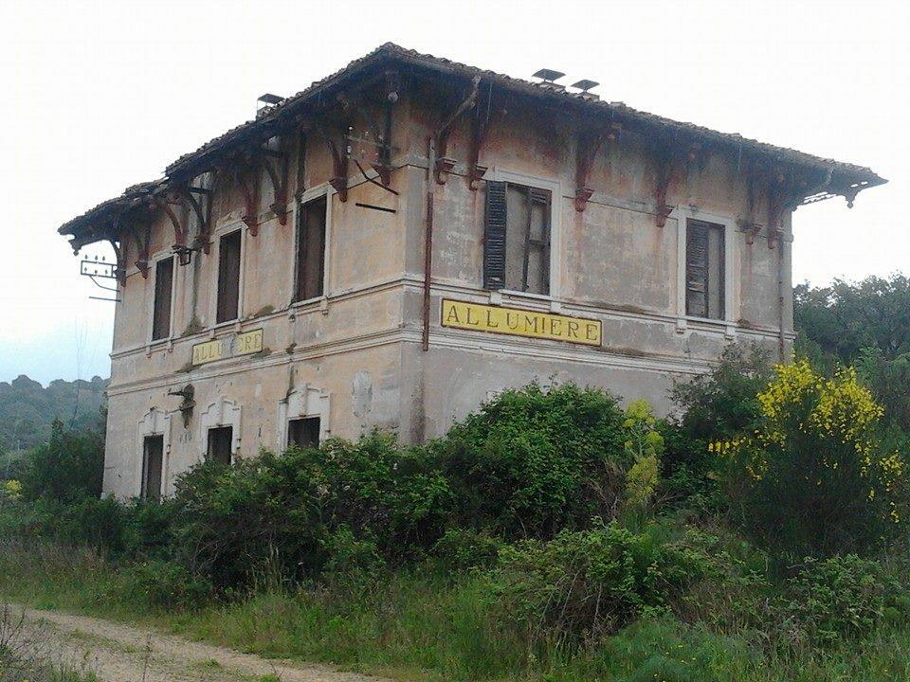

Stazione di Allumiere, collocata lungo il tronco ovest Civitavecchia-Capranica della Ferrovia Civitavecchia-Capranica-Orte.

Il tronco Est della Ferrovia ovvero il tratto Capranica-Orte è, invece, attualmente provvisto di armamento ferroviario con traversine in cemento armato lungo i suoi 37 km di tracciato e saltuariamente utilizzato per treni merci destinati alla ferrovia Roma-Civita Castellana-Viterbo, poiché nella Stazione di Fabrica di Roma è presente un raccordo ferroviario tra le due linee. La riapertura di questo tratto è fattibile in tempi molto brevi e, considerando che negli anni ’80 occorrevano circa 40 minuti per effettuare tutta la tratta, permetterebbe ai cittadini di una vasta area della bassa Tuscia di raggiungere velocemente la Ferrovia FL3 a Capranica e la stazione di Orte lungo la “direttissima” Roma-Firenze, dove i passeggeri possono scegliere fra un ampio ventaglio di destinazioni.

Il tratto Capranica-Orte si snoda nell’Agro Falisco, territorio a vocazione agricola dove spicca la produzione di “nocchie”, ma con importanti elementi storico-paesaggistici di notevole interesse: Il Palazzo Farnese di Caprarola, il Ponte ferroviario sul Vallone del Rio vicano di Ronciglione (capolavoro di archeologia industriale italiana, tanto da meritare il titolo di Eiffel di Ronciglione) , il Lago di Vico e i numerosi castelli della zona.
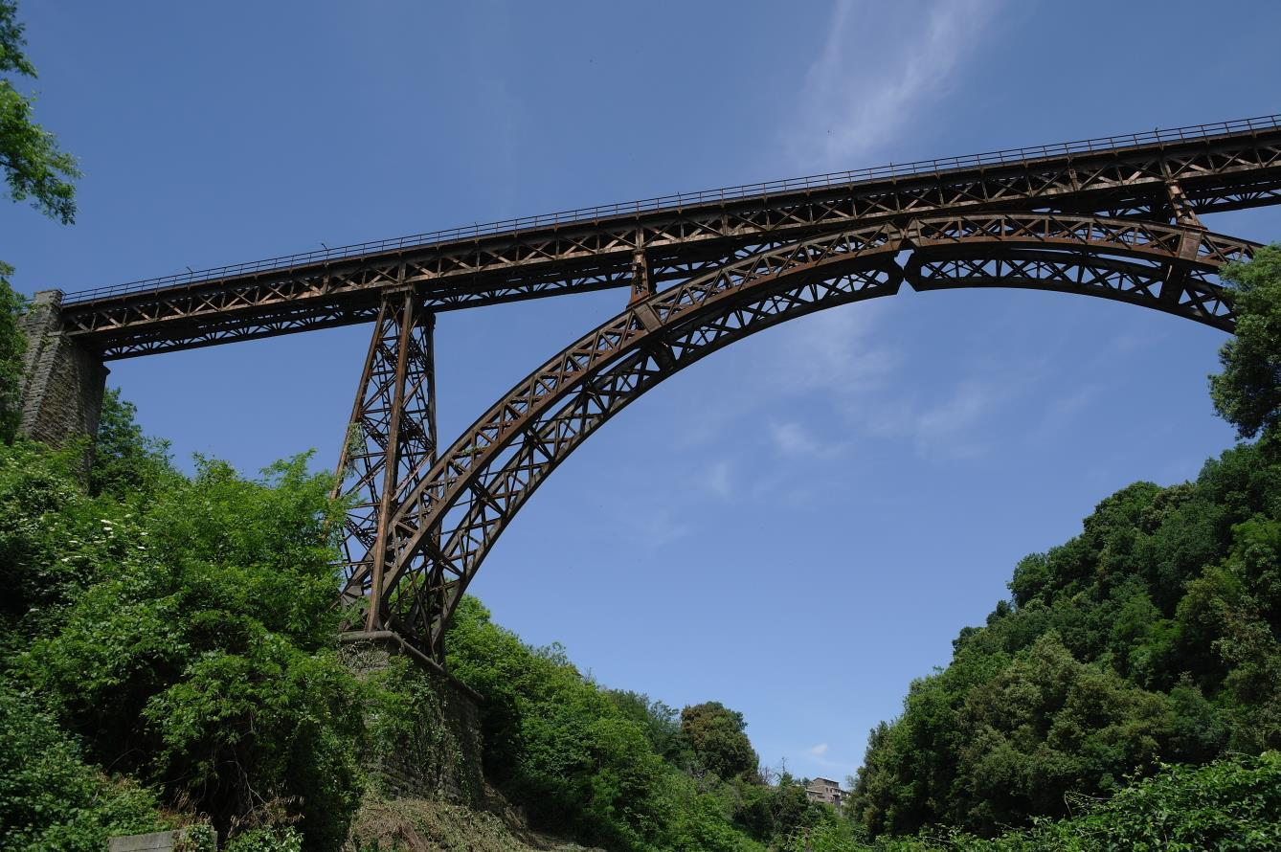

Ponte ferroviario sul Rio Vicano di Ronciglione.

2016.02.05

